私立長榮高級中學人因性危害預防計畫
中華民國108年5月13日108年度第一次職業安全衛生工作小組訂定
中華民國108年5月20日行政會議修訂
- 政策：
本校為維護校內工作者（含：教職、員工及工讀學生等）及在學校適用職業安全衛生法工作場所從事作業之承攬商勞工與自營作業者的健康福祉，預防人因性危害及避免重複性作業導致肌肉骨骼傷病，特訂定本計畫，並經職業安全衛生委員會決議核准，公告全體校內工作者週知，共同推動。
- 目標
本計畫的目的在於促進校內工作者及利害相關者的健康福祉，預防及避免重複性肌肉骨骼傷病事件(人因性危害)，本計畫經本校職業安全衛生管理單位送請會議審議後，報請校長核准後公告全體校內工作者週知，共同推動危害預防工作。
應用人因工程相關知識，預防校內工作者因長期暴露在設計不理想的工作環境、重複性作業、不良的作業姿勢或者工作時間管理不當下，引起工作相關肌肉骨骼傷害、疾病之人因性危害的發生。
- 職責分工
(一)職業安全衛生管理單位：擬訂、規劃、督導及推動預防肌肉骨骼傷害、疾病或其他危害之宣導及教育訓練指導，並指導有關部門實施。
(二)健康中心：肌肉骨骼症狀調查表(如附表1)、工作者職業傷害統計與分析。
(三)各單位行政管理與教學研究單位之工作場所負責人：依職權指揮、監督協調有關人員施行本計畫。
- 計畫對象範圍
(一)計畫範圍：本校內所有工作場所。
(二)計畫對象：本校全體校內工作者。
(三)高風險族群：校園中以教室、辦公室及依各學科屬性所設之實習場所為主要作業環境。依相關作業內容進行分析，主要工作類型之人因危害因子如下：

- 電腦文書行政作業人員：利用鍵盤和滑鼠控制及輸入以進行電腦處理作業、書寫作業、電話溝通作業。
- 鍵盤及滑鼠操作姿勢不正確。
- 打字、使用滑鼠的重複性動作。
- 長時間壓迫造成身體組織局部壓力。
- 視覺的過度使用。
- 長時間伏案工作。
- 長時間以坐姿進行工作。
- 不正確的坐姿。
- 擔任授課教師：主要作業內容為教學、授課。
- 長時間以站姿進行工作。
- 不正確的坐姿/立姿。
- 維護校園環境之技工友：主要作業內容為修剪花木、水電維修。
- 不正確的工作姿勢。
- 過度施力。
控制措施：
- 電腦文書行政作業人員：
- 顯示器的畫面上端應低於眼高，使臉正面朝向前方並稍稍往下，以減少因抬頭造成頸部負荷。鍵盤的位置要在正前方，最佳的高度是當手置於鍵盤上時，手臂能輕鬆下垂，靠近身體兩側，手肘約成 90°。滑鼠放置高度不宜太高，可以考慮盡量靠近身體中線的位置。
- 擔任授課教師：
- 適時改變姿勢以減少疲勞，藉由研習活動傳遞肌肉骨骼傷害風險意識與正確操作技巧，並有效利用合理之工作間休息次數與時間。
- 維護校園環境之技工友：
- 必須避免用力方式不當，不要過度使用或持續太久已受傷之部位；考量調整工作者工作內容，如減少重複動作之作業內容，或增加不同之工作作業，以避免人因性危害發生。

- 計畫實施時程：
本計畫計預訂於每年一月底內完成肌肉骨骼傷病之現況調查及分析；預定每年四月底前完成肌肉骨骼之主動調查；於每年六月底前完成改善。
- 計畫項目及實施：
人因性危害預防計畫之流程如圖1所示。
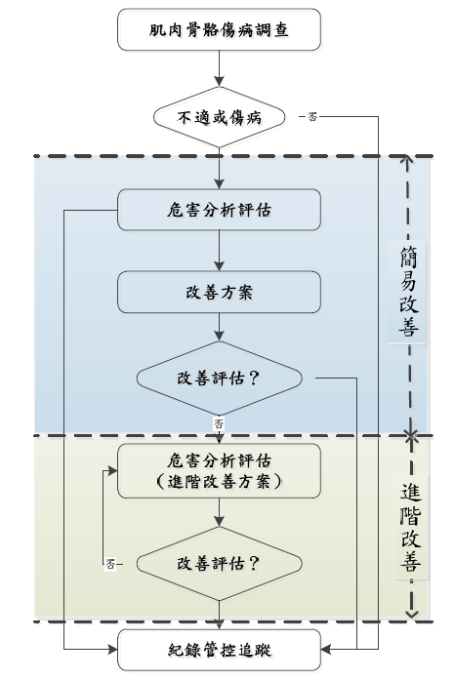
圖1 人因性危害因子評估流程
- 本計畫經本校職業安全衛生委員會(或行政會議)審議後，陳請校長核定後公布實施；修正時亦同

附表1私立長榮高級中學肌肉骨骼症狀調查表
填表日期： 年 月 日
A.基本資料
一級單位 | 二級單位 |  | 工作內容 |  | 職稱
姓名 | 性別 | 年齡 | 年資 | 身高 | 體重 | 慣用手
 | □男  □女 |  |  |  |  | □左手  □右手
- 您在過去的1年內，身體是否有長達2星期以上的疲勞、酸痛、發麻、刺痛等不舒服，或關節活動受到限制？
□否 □是
2. 承上題，是否與工作環境或職業姿勢不良有關？
□否 □是（若否，結束此調查表；若是，請繼續填寫下列表格。）
3. 身體部位酸痛、不適或影響關節活動之情形持續多久時間？
□1個月 □3個月 □6個月 □1年 □3年 □3年以上

B.填表說明
任何部位請以酸痛不適與影響關節活動評斷，任選分數高者。以肩關節為例：痠痛不適達2分、影響關節活動範圍達3分，故以3分計。

不痛

0
可以忽略
1
可能影響工作
2
影響
工作
3
影響自主活動能力
4
完全無法自主活動
5
酸痛不適

可自由活動
0
到極限會酸痛
1
超過一半會酸痛
2
只能一半
3
只能1/4
4
完全無法自主活動
5
關節活動範圍

C.症狀調查
□ □ □ □ □  □ □ □ □ □  □ □ □ □ □  □ □ □ □ □  □ □ □ □ □  □ □ □ □ □  □ □ □ □ □  極度  劇痛  5  4  3  2  1 |  | □ □ □ □ □  □ □ □ □ □  □ □ □ □ □  □ □ □ □ □  □ □ □ □ □  □ □ □ □ □  □ □ □ □ □  □ □ □ □ □  極度  劇痛  5  4  3  2  1

- 其他症狀、病史說明

